- (3 točke) Katere oblike zanke for so pravilne? (obkrožite črko pred stavkom)
- for i in range(10, 25, -4):
- for i in range(len("12345")):
- for i in 11:
- for i in "12345":
- for i in range("7, 14"):
- for i in 15:
- (2 točki) Kateri ukaz bo prebral celomestno število? (obkrožite črko pred stavkom)
- x = int(input())
- x = (int)input()
- x = input("vnesi celomestno število")
- x = float(input())

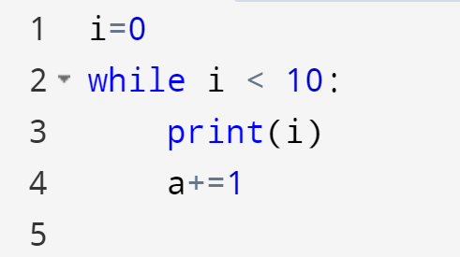
- (1 točka) Kaj izpiše naslednja koda?

- (1 točka) Naštejte tipe spremenljivk, ki hranijo več kot 1 vrednost:
- (2 točki) Napišite kodo v programskem jeziku python, ki preverja če je vpisana vsebina enaka kateremukoli od znakov a,s,d,f,g. Če je, izpišite DA, sicer, izpišite NE. Uporabite stavek if - elif- else .

- (2 točki) Napišite kodo v programskem jeziku python, ki preverja če je vpisana vsebina enaka kateremukoli od znakov a,s,d,f,g. Če je, izpišite DA, sicer, izpišite NE. Uporabite stavek match – case .

- (1 točka) Naslednjo zanko ustvarite z zanko for
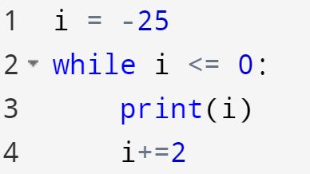

- (1 točka) Kaj izpiše spodnja koda
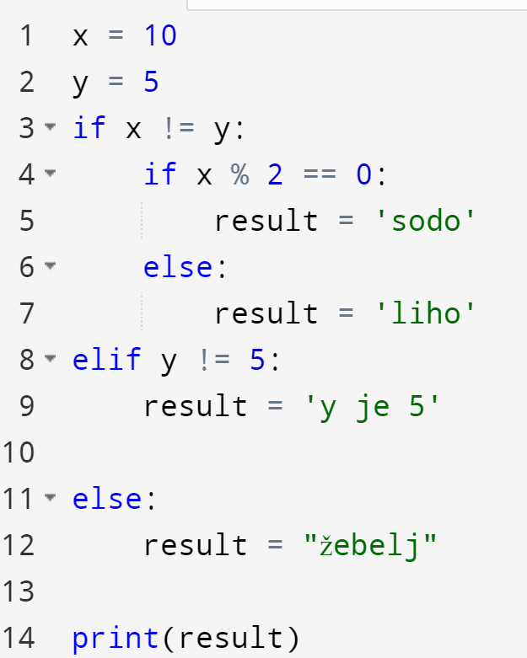

- (2 točki) Dopolnite kodo da bo preverjala če je vnesena beseda palindrom:
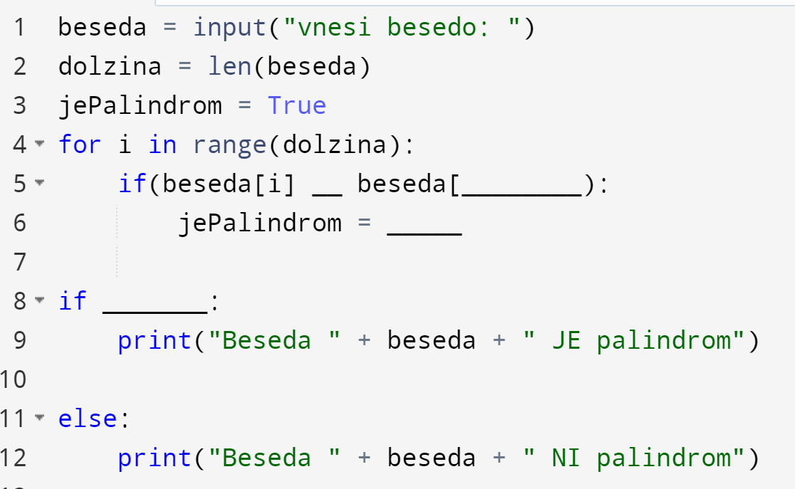

- (4 točke) Napišite program v jeziku Python, ki s tipkovnice prebere celomestno število n in izriše križ te velikosti. Lihe velikosti imajo križ debeline iz ene zvezdice, sode iz dveh (glej primere spodaj)
n = 5  _ _ * _ _  _ _ * _ _  * * * * *  _ _ * _ _  _ _ * _ _ | n = 6  _ _ * * _ _  _ _ * * _ _  * * * * * *  * * * * * *  _ _ * * _ _  _ _ * * _ _ | n = 8  _ _ _ * * _ _ _  _ _ _ * * _ _ _  _ _ _ * * _ _ _  * * * * * * * *  * * * * * * * *  _ _ _ * * _ _ _  _ _ _ * * _ _ _  _ _ _ * * _ _ _

